自动控制原理II:

线性系统分析与设计

|  |
| --- |
| **课程考核论文** |
| **基于球杆系统的控制设计** |
| |  |  | | --- | --- | | **姓　 名**： | **刘瑾瑾** | | **专 业：** | **自动化** | | **学 号：** | **20201000128** | | **培 养 单 位：** | **自动化学院** | |
| **二○二二年十二月** |

论文原创性声明

本人郑重声明：本人所呈交的论文《基于球杆系统的控制设计》，是本人独立进行研究工作所取得的成果。论文中除已注明部分外不包含他人已发表或撰写过的研究成果，对论文的完成提供过帮助的有关人员已在文中说明并致以谢意。

本人所呈交的论文没有违反学术道德和学术规范，没有侵权行为，并愿意承担由此而产生的法律责任和法律后果。

论文作者签名：

日 期： 2023年1月6日

摘 要

本文以球杆系统作为研究对象，使用机理方程对原始非线性系统与简化后的线性系统进行建模，利用MATLAB完成对非线性系统的线性化并得到线性方程。通过李雅普诺夫第一法、李雅普诺夫第二法和线性不等式法对开环系统进行稳定性分析，采用约旦标准型和秩判据进行能控性与能观性分析，完成对系统进行定量和定性分析。基于极点配置法，对状态反馈控制器、状态观测器、基于状态观测器的状态反馈控制、直接引入输出反馈控制的状态反馈控制和带积分矫正的状态反馈控制进行原理分析并完成相关设计，使用MATLAB的Simulink模块对线性系统和非线性系统进行控制效果验证。

经过仿真，状态反馈控制器对于线性系统与非线性系统均具有良好的控制效果，状态观测器能够实现对两个系统的跟踪观测，而基于状态观测器的状态反馈设计对线性系统控制效果良好但对非线性系统会出现控制失效问题，直接引入输出反馈控制设计无法实现无静差跟随，带积分校正的状态反馈控制设计则可以达到超调量20%与调节时间10s的设计指标。

**关键词：**球杆系统；状态反馈控制；状态观测器设计；积分矫正

**ABSTRACT**

In this paper, the ball club system is taken as the research object, the mechanism equation is used to model the original nonlinear system and the simplified linear system, and the linearization of the nonlinear system is completed by MATLAB and the linear equation is obtained. The stability analysis of the open-loop system was carried out by Lyapunov first method, Lyapunov second method and linear inequality method, and the controllability and observability analysis of the Jordanian standard and rank criterion were used to complete the quantitative and qualitative analysis of the system. Based on the pole configuration method, the state feedback controller, state observer, state feedback control based on state observer, state feedback control directly introduced into output feedback control and state feedback control with integral correction are analyzed in principle and the relevant design is completed, and the control effect of linear and nonlinear systems is verified by using the Simulink module of MATLAB.

After simulation, the state feedback controller has a good control effect on the linear system and the nonlinear system, the state observer can realize the tracking observation of the two systems, and the state feedback design based on the state observer has a good control effect on the linear system but the control failure problem will occur for the nonlinear system, and the direct introduction of the output feedback control design can not achieve no static difference following, and the state feedback control design with integral correction can achieve the design index of overshoot 20% and adjustment time of 10s.

**Keywords**：Ball club system State;feedback control;State observer design;Integral correction

**目录**

[第一章 系统模型 1](#_Toc9409)

[1.1系统建模 1](#_Toc4165)

[1.2线性系统状态空间表达式 3](#_Toc4165)

[1.3非线性系统状态空间表达式 4](#_Toc4165)

[1.4非线性系统线性化 5](#_Toc4165)

[第二章 系统分析 6](#_Toc29853)

[2.1稳定性分析 6](#_Toc4165)

[2.1.1 李雅普诺夫第一法 6](#_Toc26376)

[2.1.2 李雅普诺夫第二法 6](#_Toc17210)

[2.1.3 线性不等式法 7](#_Toc13341)

[2.1.4 Simulink仿真 7](#_Toc7226)

[2.2能控性和能观性分析 9](#_Toc4614)

[2.2.1 约旦标准型判定方法 9](#_Toc19181)

[2.2.2 秩判据方法 10](#_Toc9029)

[2.2.3 标准型 10](#_Toc23366)

[第三章 系统设计与验证 13](#_Toc20886)

[3.1 状态反馈控制器设计 13](#_Toc12126)

[3.1.1 设计要求 13](#_Toc16593)

[3.1.2 设计原理 13](#_Toc1345)

[3.1.3 极点配置 14](#_Toc8707)

[3.1.4 Simulink仿真验证 14](#_Toc20538)

[3.2 状态观测器设计 16](#_Toc2295)

[3.2.1设计要求 16](#_Toc19882)

[3.2.2 设计原理 16](#_Toc11968)

[3.2.3 极点配置 16](#_Toc7836)

[3.2.4 Simulink仿真验证 17](#_Toc29597)

[3.3 基于状态观测器的状态反馈控制设计 20](#_Toc27172)

[3.3.1 设计要求 20](#_Toc750)

[3.3.2 设计原理 20](#_Toc1422)

[3.3.3 极点配置 21](#_Toc13152)

[3.3.4 Simulink仿真验证 21](#_Toc29381)

[3.4 带输出反馈控制的状态反馈设计 23](#_Toc23606)

[3.4.1 设计要求 23](#_Toc25204)

[3.4.2 设计原理 23](#_Toc4326)

[3.4.3 极点配置 23](#_Toc2590)

[3.4.4 Sumilink仿真验证 24](#_Toc31309)

[3.5带积分矫正的状态反馈控制设计 26](#_Toc11486)

[3.5.1 设计要求 26](#_Toc6978)

[3.5.2 设计原理 26](#_Toc26700)

[3.5.3 极点配置 27](#_Toc26895)

[3.5.4 Simulink仿真验证 28](#_Toc6499)

[第四章 总结与展望 3](#_Toc28300)0

1. **系统模型**

本节主要对球杆系统进行建模，构建出原系统非线性系统模型与简化后的线性系统模型，并使用Simulink对非线性系统进行线性化操作。

* 1. **系统建模**

由刚性球和连杆臂构成的球杆系统，如图1.1所示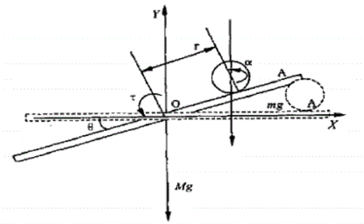

图1. 1 球杆系统模型图

当小球转动时，球的移动和杆的转动构成复合运动。一般用牛顿力学定律建立系统的运动方程是力的平衡方程，用来分析由多个坐标系描述的运动方程是非常困难的。拉格朗日动力学方程则是能量的平衡方程，它更适合于分析相互约束下的多个连杆的运动。因此，通过拉氏方程建立球杆的运动方程。拉格朗日方程如下:

 （1.1）

其中，j=1,2,......k

为简化建模过程，假设系统阻尼为零，因此项 $\frac{∂R}{∂\dot{q_{j}}}$ 为零，式中T为动能，

V为势能，R为能量耗散函数，u(t)为作用于系统向量。

以下为变量表示的物理意义:m :球的质量，M :杆的质量，g:重力加速度,R:球的旋转半径，Jb:小球的转动惯量，Jl:横杆的转动惯量，l:横杆的长度，α :小球绕轴线旋转的角度。

该系统可看作是二维空间运动的相互约束的两个质点，选取 $θ$ 和r作为广义坐标，设刚球在直角坐标系下的位置坐标为(x,y)，则与广义坐标之间的关系为:

 （1.2）

所以，其速度关系为

 （1.3）

系统的动能主要包括小球沿横杆运动的动能，小球绕自身轴线转动的动能和横杆绕固定点转动的动能三部分，分别设为T1,T2,T3。

小球在r方向运动的动能T1为

 （1.4）

小球绕轴旋转的角度

 （1.5）

对时间求导的角速度

 （1.6）

小球绕自身轴线转动的动能

 （1.7）

其中

横杆绕固定点转动的动能

 （1.8）

其中

则系统的总动能

 （1.9）

考虑系统的势能，由于能量不因坐标的改变而变化，得到小球的势能:

 （1.10）

通过对外力分析，可知在r方向无外力，在 $θ$ 方向的作用力矩为连杆的驱动力矩 $τ$，代入(1.1)，建立运动方程。

r方向上的运动方程为

 （1.11）

其中

得到：

 （1.12）

$θ$ 方向上的运动方程为

 （1.13）

其中

得到：

 （1.14）

由（1.12）和（1.14）得

**** （1.15）

设原点为平衡点，如果按原点展开，其小偏差线性化方程为

**** （1.16）

**1.2 线性系统状态空间表达式**

根据球杆对象的线性运动方程式（1.16），选取则x1代表球在杆上的位置，x2代表球在杆上的线速度，x3代表杆的倾斜角度，x4代表杆的旋转角速度。所以

 （1.17）

假设m=0.1kg，g=9.8kg/m2,Jl=1kg.m2，则

**1.3 非线性系统状态空间表达式**



状态变量的选取与线性系统一致

 （1.18）

代入数据，知



**1.4 非线性系统线性化**

对球杆非线性系统使用Simulink进行线性化，非线性系统的Simulink仿真结构图1.2所示：

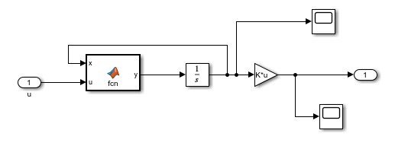

图1. 2 非线性系统仿真图

首先使用trim()函数求取工作点，然后通过linmod()函数返回状态空间方程。运行结果如下：

与线性系统比较：A,B,C,D矩阵的参数基本一致，线性化效果良好



1. **系统分析**

本节利用现代控制理论相关知识对系统进行稳定性、能控性和能观性分析，并使用MATLAB对简化后的线性系统与非线性系统稳定性进行验证

**2.1稳定性分析**

2.1.1 李雅普诺夫第一法

根据特征多项式

 （2.1）

得 

其中有一个极点具有正实部，两个实部为0，并不是所有极点都具有负实部，故该系统不稳定。

2.1.2 李雅普诺夫第二法

1. 计算平衡状态，原点为系统的平衡状态，xe=0
2. 选取Q矩阵：



1. 使用matlab求解矩阵方程 ATP+PA=-Q



1. 判断矩阵P的定号性，计算各阶顺序主子行列式



所以P不是正定的，故系统不稳定。

2.1.3 线性不等式法

1. 列出待求矩阵P，给出线性不等式：P>0,AT\*P+P\*A<0
2. 设置求解环境，通过迭代求解后判断条件
3. 求解结果为“系统不稳定”

2.1.4 Simulink仿真

（1）线性系统

* 传递函数模型：

线性系统的传递函数为

 （2.2）

线性系统的传递函数模型与零极点模型结构图如图2.1所示：

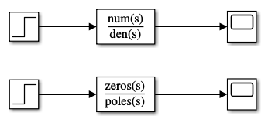图2. 1 传递函数模型与零极点模型结构图

系统的输出响应均为图2.2所示，系统达不到稳定。

xy1

图2. 2 阶跃响应曲线

* 状态空间模型

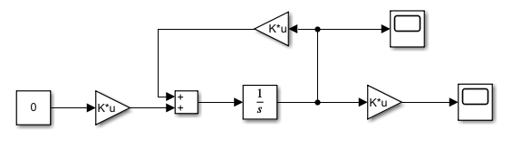图2. 3 状态空间模型结构图

状态空间模型不仅可以观测到输出响应，也可以观测到状态响应（中间变量），这是状态空间表达式与传递函数的主要区别之一。在输入为0，初始状态为[0 0 1 0]的条件下，线性系统的状态响应如图2.4，系统的输出响应如图2.5，线性系统的状态响应和输出响应均达不到稳定。

|  |  |
| --- | --- |
| xx1图2. 4 线性系统状态响应曲线 | xy1图2. 5 线性系统输出响应曲线 |

1. 非线性系统

原始非线性系统的仿真图如图2.6：

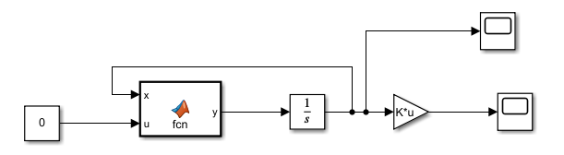

图2. 6 非线性系统仿真结构图

在输入为0，初始状态为[0 0 1 0]的条件下，非线性系统的状态响应如图2.7，系统的输出响应如图2.8，非线性系统的状态响应和输出响应均达不到稳定。

|  |  |
| --- | --- |
| fxx1图2. 7 非线性系统状态响应曲线 | fxy1图2. 8 非线性系统输出响应曲线 |

**2.2能控性和能观性分析**

2.2.1 约旦标准型判定方法

1. 求解特征值

特征值在2.1.1中已经求解过

1. 求取变换矩阵T

根据特征向量求解T

1. 坐标变换结果



1. 判断原则



* 能控性：

当A为对角线矩阵时，若B的任一行不为0，则系统完全能控；

当A为约旦块矩阵时，若约旦块对应的B末尾行非全0，则系统能控。

* 能观性：

当A为对角线矩阵时，若C的任一列不为0，则系统完全能观；

当A为约旦块矩阵时，若约旦块对应的C首列非全0，则系统能观。

1. 判断结果

根据坐标变换结果知，A为对角线矩阵，此时B所有行均不为0，C的所有列也均不为0，故该系统完全能控且完全能观。

2.2.2 秩判据方法

（1)判断原则

* 能控性：

线性定常连续系统(A，B)状态完全能控的充要条件是能控性矩阵满秩，即

其中，能控性矩阵为 ，系统维数为 n。



* 能观性：

线性定常连续系统(A，C)状态完全能观的充要条件是能观性矩阵满秩，即

其中，能观性矩阵为 ，系统维数为 n。



（2)判断结果

能控性矩阵和能观性矩阵的秩均为4，故该系统完全能控且完全能观。



2.2.3 标准型

由于系统完全能控且完全能观，故状态空间表达式可变为能控标准型与能观标准型。

1. 能控标准型

* 能控标准I型

1. 判断能控性

能控性在2.3中已经判断过，该系统能控

1. 计算特征多项式



1. 计算变换矩阵

d. 计算得



* 能控标准II型（步骤a.b同上）



c.计算变换矩阵



1. 结果为



1. 能观标准型（步骤a,b同上）

* 能观标准I型

c.计算变换矩阵

d.结果为



* 能观标准II型

c.计算变换矩阵

d.结果为



1. **系统设计与验证**



本节通过极点配置法，设计状态反馈控制器、状态观测器和基于状态观测器的状态反馈控制，实现稳定性控制，尝试使用基于直接输出反馈和基于带积分矫正的输出反馈控制实现对输入信号的跟踪。

**3.1 状态反馈控制器设计**

3.1.1 设计要求

基于极点配置方法和线性模型，设计状态反馈控制器，在初始力矩为1N.m，初始杆的角度为1°的情况下，能够使该系统达到稳定。

3.1.2 设计原理

原系统为

 （3.1）

增加状态反馈增益K后，将u=Kx+v带入，状态空间表达式为

 （3.2）

比较开环系统与该闭环系统可知，状态反馈阵K的引入，并不增加系统的维数，但可以通过K的选择自由地改变闭环系统的特征值，从而使系统获得所要求的性能。如果系统完全能控，则可以任意配置极点；如果系统不完全能控，但不能控子系统渐进稳定，则可以任意配置能控子系统的极点。

3.1.3 极点配置

设置极点为[-1,-2,-3,-4],均具有负实部，使增加状态反馈后的系统稳定。

（1）判断能控性

能控性在2.3已经判断过，系统完全能控

（2）计算满足渐近稳定的特征多项式



（3）计算实际的特征多项式



（4）对比两者系数，求解增益K



求解结果如下：K=[-4.4086 -7.1429 -35 -10]

3.1.4 Simulink仿真验证

（1）线性系统：输入为1，初始状态为[0 0 1 0]（角度为1度）

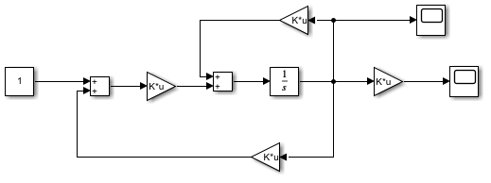图3. 1 线性系统状态反馈控制结构图

|  |  |
| --- | --- |
| xx2图3. 2 线性系统状态反馈控制状态响应 | xy2图3. 3 线性系统状态反馈控制输出响应 |

（2）非线性系统：输入为1，初始状态为[0 0 1 0]

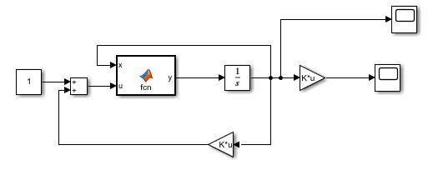图3. 4 非线性系统状态反馈控制结构图

|  |  |
| --- | --- |
| fxx2图3. 5 非线性系统状态反馈控制状态响应 | fxy2图3. 6 非线性系统状态反馈控制输出响应 |

（3）两种系统比较：

通过状态反馈控制，各个状态变量经过波动后达到稳定，输出量经过一段波动后达到稳定，故此时线性系统和非线性系统可以达到稳定状态，稳定状态基本一致，但线性系统达到稳定的时间比非线性系统更短，线性系统输出响应的最大值也比非线性系统更小。线性系统与非线性系统的输出比较如图3.7：

图3. 7 线性系统与非线性系统输出比较图

**3.2 状态观测器设计**

3.2.1设计要求

e基于极点配置方法和线性模型，设计状态观测器，在原系统和观测器系统初始状态不同的情况下能过够实现对原系统的跟随观测。

3.2.2 设计原理

原系统为

 （3.3）

状态观测器方程

即  （3.4）

估计误差系统  （3.5）

当系统完全能观时，则可设计状态观测器且可任意配置极点；当系统不完全能观但不能观子系统渐近稳定，则可设计状态观测器，但只能配置能观部分极点。使用matlab求解时，可以通过对偶原理，求解G则需要求解其对偶系统的K的转置，注意正负号的变换。

3.2.3 极点配置

设置极点为[-4,-4,-4,-4],均具有负实部，使估计误差系统稳定。

（1）判断能观性

能观性在2.3中判断过，该系统完全能观

（2）计算满足渐进稳定的期望特征多项式



（3）计算实际的特征多项式

（4）对比两者系数，求解增益G



通过求解结果如下：

G=[16;96;36.5714;37.5514]

3.2.4 Simulink仿真验证

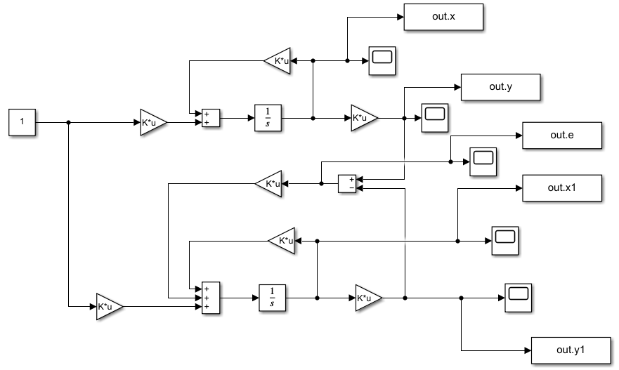（1）线性系统：输入为1，原系统初始状态为[0 0 1 0]，观测器系统初始状态为[0 0 0 0]

图3. 8 线性系统状态观测器结构图

|  |  |
| --- | --- |
| xx3图3. 9 原系统状态响应 | xy3图3. 10 原系统输出响应 |
| xx3_1图3. 11 状态观测系统状态响应 | xy3_2图3. 12 状态观测系统输出响应 |

e1图3. 13 原系统与观测系统的误差

（2）非线性系统：输入为1，初始状态为[0 0 1 0]，观测器系统初始状态为[0 0 0 0]

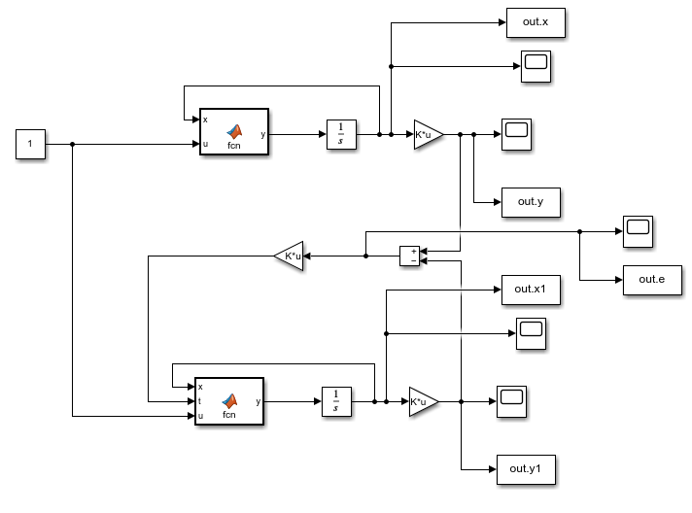

图3. 14 非线性系统状态观测器结构图

|  |  |
| --- | --- |
| fxx3图3. 15 原系统状态响应 | fxy3图3. 16 原系统输出响应 |
| fxx3_1图3. 17 状态观测系统状态响应 | fxy3图3. 18 状态观测系统输出响应 |

fe1

图3. 19 原系统与状态观测系统的误差响应

（3）两种系统比较：

对于线性系统和非线性系统，经过一段时间后，状态观测器均能实现对原系统的跟随，原系统与观测系统之间的误差会逐渐趋近于零。线性系统误差达到零的时间更短一点，非线性系统由于非线性因素的存在，误差波动的时间会更长，但最终趋近于稳定。原因在于在非线性系统中初始条件会影响系统稳定性，从而影响状态观测器的结果。

**3.3 基于状态观测器的状态反馈控制设计**

3.3.1 设计要求

基于极点配置方法和线性模型，设计基于状态观测器状态反馈控制器，在初始力矩为1N.m，初始杆的角度为1°的情况下，能够使该系统达到稳定。

3.3.2 设计原理

设能控能观的受控系统为

 （3.6）

状态观测器为

 （3.7）

反馈控制律为

 （3.8）

将其带入受控系统和状态观测器表达式，得

 （3.9）

闭环系统的极点包括直接状态反馈系统（A+BK）的极点和观测器的极点两部分，但两者独立，相互分离

 （3.10）

由观测器构成状态反馈的闭环系统，其特征多项式等于矩阵（A+BK）与矩阵（A-GC）的特征多项式的乘积。亦即闭环系统的极点等于直接状态反馈（A+BK）的极点和状态观测器（A-GC）的极点的总和，而且两者相互独立，因此只要系统能控能观，则系统的状态反馈矩阵K和观测器反馈矩阵G可分别进行设计。

3.3.3 极点配置

根据分离定理，可分别配置状态反馈控制器增益K和观测器增益G，故设计可与状态反馈控制和状态观测器设计保持一致：

K=[-4.4086 -7.1429 -35 -10]

G=[16;96;36.5714;37.5514]

3.3.4 Simulink仿真验证

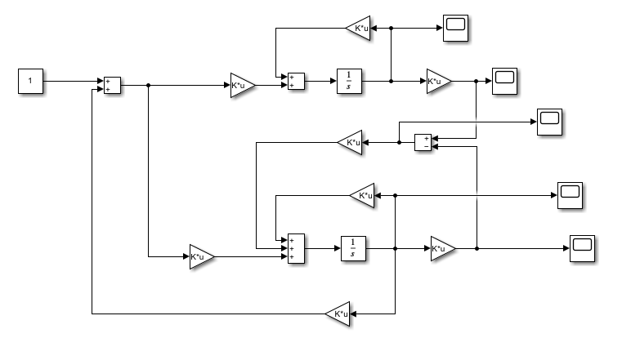（1）线性系统：输入为1，原系统初始状态为[0 0 1 0]（角度为1度），状态观测系统初始状态为[0 0 0 0]

图3. 20 线性系统基于状态观测器的状态反馈控制结构图

|  |  |
| --- | --- |
| xx4图3. 21 线性系统状态响应 | xy4图3. 22 线性系统输出响应 |

（2）非线性系统：输入为1，原系统初始状态为[0 0 1 0]（角度为1度），状态观测系统初始状态为[0 0 0 0]，状态观测器系统积分器输出限幅[-100，100]。

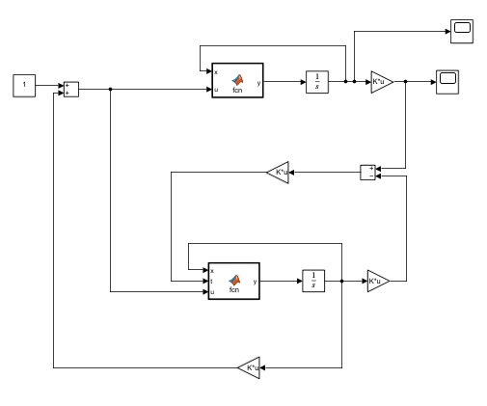图3. 23 非线性系统基于状态观测器的状态反馈控制结构图

|  |  |
| --- | --- |
| fxx4图3. 24 非线性系统状态响应 | fxy4图3. 25 非线性系统输出响应 |

（3）两种系统比较：

线性系统的各个状态和输出都可以达到稳定，可见观测系统可以完全跟踪原系统的状态，控制效果良好。

非线性系统出现控制失效问题，在t=2.6s输出达到了无穷，在观测器系统积分输出限幅[-100,100]的情况下，状态响应和输出响应均是发散的。查资料发现，非线性系统的稳定性不仅与系统的结构和参数有关，还与系统的初始条件有关，可见基于状态观测器的状态反馈由于原系统和观测器系统的初始状态不同，由于初始的微小偏差及系统中非线性因素的存在导致系统跟随时间更长。

3.3.5两种反馈控制比较

1. 线性系统

基于状态反馈控制响应更快，达到稳态的时间更短，而基于状态观测器的状态反馈由于原系统和状态观测系统初始状态不一致，需要时间进行跟随，所以达到稳态所需时间更长，二者最终的稳定状态相同。

1. 非线性系统

基于状态反馈控制可以达到稳定，控制效果良好；基于状态观测器的状态反馈，由于原系统与观测系统的初始状态存在差异，最终导致系统控制失效，控制效果不如状态反馈直接控制。

**3.4 带输出反馈控制的状态反馈设计**

3.4.1 设计要求

在原状态反馈结构上，引入输出反馈控制，尝试实现跟踪阶跃输入信号，基于极点配置方法和线性模型，设计状态反馈控制增益K1。

3.4.2 设计原理

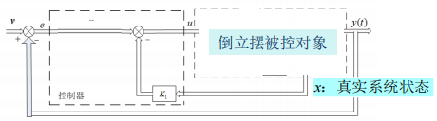

图3. 26 带输出反馈的状态反馈设计结构图

在原状态反馈系统中引入输出反馈控制后，状态空间表达式为

 （3.11）

通过将式子进行变换，即可求解出K。

3.4.3 极点配置

设置极点为[-1,-2,-3,-4],均具有负实部，使增加状态反馈后的系统稳定。

（1）判断能控性

故该系统完全能控。



（2）计算满足渐近稳定的特征多项式



（3）计算实际的特征多项式



（4）对比两者系数，求解增益K



求解结果如下：K=[-3.4086 -7.1429 -35 -10]

3.4.4 Sumilink仿真验证

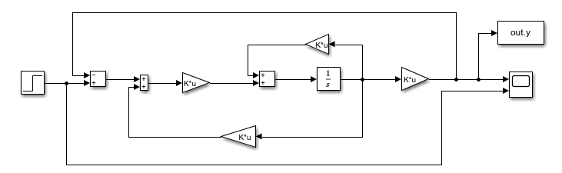（1）线性系统

图3. 27 线性系统带输出反馈控制的状态反馈设计结构图

y1

图3. 28 线性系统输出响应

（2）非线性系统

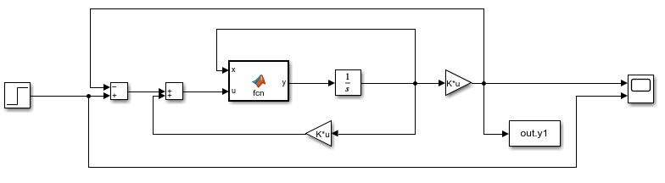

图3. 29 非线性系统带输出反馈控制的状态反馈设计结构图

y2

图3. 30 非线性系统输出响应

（3）两种系统比较

由于输入为阶跃信号，若能实现跟踪，则输出理应为1，但线性系统与非线性系统的响应曲线都没有满足跟踪要求。原因在于加入输出反馈之后系统的传递函数为，系统为0型系统，跟踪0型系统会存在静差。故带输出反馈控制的状态反馈设计无法实现无静差跟踪。

**3.5带积分矫正的状态反馈控制设计**

3.5.1 设计要求

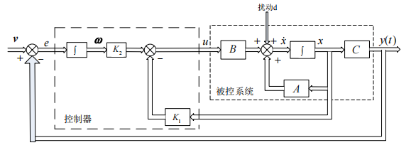在原状态反馈结构基础上，引入带积分矫正的输出反馈控制，实现跟踪输入信号的控制，给定超调量和调节时间，设计状态反馈控制器增益K1、积分增益K2。

图3. 31 带积分矫正的状态反馈控制设计结构图

3.5.2 设计原理

增加一个积分器相当于增加了一个状态变量x5，原系统的状态空间表达式需要做出更改，状态变量变为[x1,x2,x3,x4,x5]

得到新的状态空间表达式

 （3.12）

经过秩判据分析，该系统能控，可以进行任意极点配置，可以求解出一个新的状态反馈阵K，求出反馈增益，将其分配给K1和K2，即可构建新的系统。

由于引入带积分矫正的输出反馈，故状态空间表达式又发生变化：

 （3.12）

可以通过该状态空间表达式求解出新系统的传递函数。

3.5.3 极点配置

原系统的传递函数如下：

 （3.13）

原系统拥有两个零点和四个极点，而带积分器矫正后，系统具有五个极点。若要根据给定超调量和调节时间设计系统，只能配置二阶系统的极点，这里我们用主导极点法降阶，主要配置两个极点主导极点，使其余极点远离虚轴，超过主导极点与虚轴距离的五倍即可，弱阻尼二阶系统极点实部在[-1,0]之间，故设其余极点均为-10，削弱其控制作用，主导极点为p1,p2。

此时，系统的传递函数为

 （3.14）

假设超调量为20%，调节时间为10s,根据下列公式求解p1,p2:

求解，得p1=-0.4400 + 0.8589i，p2=-0.4400 - 0.8589i

 （3.15）

 （3.16）

设置极点为[-10 -10 -10 -0.4400+0.8589i -0.4400-0.8589i]

（1）判断能控性



rank(QC)=5=n,故该系统能控

（2）计算满足渐近稳定的特征多项式



（3）计算实际的特征多项式



（4）对比两者系数，求解增益K



求解增益为K=[-166.6075 -184.5628 -327.3313 -30.8800 133.0442]

故K1=[-166.6075 -184.5628 -327.3313 -30.8800]，K2=[133.0442]

此时系统传递函数为

通过Matlab计算，超调量为19.71%,调节时间为8.9248s，基本符合要求。



3.5.4 Simulink仿真验证

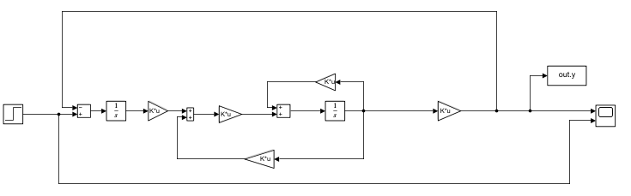（1）线性系统

c1图3. 32 线性系统积分矫正的状态反馈控制结构图

图3. 33 线性系统输出响应图

（2）非线性系统

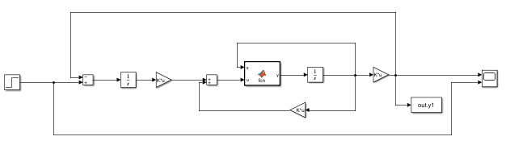

图3. 34 非线性系统积分矫正的状态反馈控制结构图

cfx1

图3. 35 非线性系统输出响应图

（3）两个系统比较

线性系统超调量为19.6899%，调节时间为8.8755s;非线性系统超调量为19.6768%，调节时间为8.8755s。两个系统的调节时间一致，非线性系统的超调量略低于线性系统，基本符合设计指标。

（4）带积分矫正的输出反馈控制与直接引入输出反馈控制比较

串联积分器相当于增加了一个积分环节，属于PI控制，将原0型系统变为了I型系统，可以实现消除稳态误差，实现无静差跟随，而之前无积分器的反馈控制则不能实现无静差跟随，原因在于之前的反馈只有比例控制并没有积分控制，只要有误差，积分调节就会进行，直至系统无误差，积分调节作用停止。

1. **总结与展望**

在进行系统设计时，我们首先通过机理分析或者其他方法得到微分方程，对非线性系统可以做线性化处理，确定状态变量，得出状态空间表达式。然后对系统进行定量和定性分析，如稳定性、能控性和能观性分析。对一个系统进行控制设计，要通过约旦标准型或者秩判据判断能控性与能观性，如果系统完全能控，则可以通过状态反馈控制器进行任意极点配置；如果系统不完全能控，则将系统分为能控部分与不能控部分，若不能控部分渐近稳定，则可以对能控部分进行任意极点配置。如果系统完全能观，则可以对状态观测器器进行任意极点配置；如果系统不完全能观，则将系统分为能观部分与不能观部分，若不能观部分渐近稳定，则可以对能观部分进行任意极点配置。

对系统进行设计时，首先进行状态反馈控制器设计,经过状态反馈控制后，系统可实现渐近稳定。然后，为切合实际要求，选择进行状态观测器设计，从而保证系统状态变量均可观测到。最后，为使输出能够完全跟踪输入信号，需要在原系统状态反馈的基础上加上输出反馈，为消除静差，还需要加上积分环节，此时输出实现了完全跟随输入信号。

至此，系统设计完成，实现了对球杆系统在给定输入和给定初始状态的控制，并能够对输入信号实现跟踪控制，基本满足控制目标设计要求。

本次设计也存在不足，基于状态观测器的状态反馈设计对于非线性系统会出现控制失效，达不到稳定状态，需要对球杆系统的非线性模型进行深入研究，探寻非线性因素对控制效果的影响。另外，带积分矫正的状态反馈设计存在超调，可增加微分环节，可以设计PID控制器减弱系统超调。

综上所述，本文基于现代控制理论的专业知识对球杆系统的线性系统模型进行了定量和定性分析研究，完成了对控制器的设计。但本文研究主要针对线性系统的控制设计，对非线性系统中非线性因素的影响和跟踪控制存在超调的问题，在未来的研究中应进一步考虑。

**参考文献**

[1]汪海燕．球杆倒立摆先进控制仿真系统设计与实现[J].科技通报，2010， 26(5):749-752.

[2]彭秀艳，宫彬.球杆系统的控制方法研究[J]．应用科技，2009,36(12):37-40.

[3]张为堂，王庆龙，王敬生，周泽华．球杆系统两种控制算法比较[J]．自动化 与仪器仪表，2009，3: 91-92.

[4]刘阳,万隆君,徐轶群.浅谈球杆系统的建模与仿真[J].中国科技信 息,2014,(08):159-161.

**课程目标的支撑情况自查**

|  |  |  |
| --- | --- | --- |
| **论文中涉及的内容** | **支撑的课程目标** | **支撑强度（%）** |
| 1. 系统建模部分 2. 系统分析部分 3. 系统设计与验证部分 | **课程目标①** | 60 |
| 1. 系统建模部分 2. 系统分析部分 | **课程目标②** | 60 |
| 1. 系统分析部分 2. 系统设计与验证部分3.2设计原理，3.3极点配置 | **课程目标③** | 80 |
| 1. 系统设计与验证部分3.1状态反馈控制器设计 2. 系统设计与验证部分3.2状态观测器设计 3. 系统设计与验证部分3.3基于状态观测器的状态反馈设计 | **课程目标④** | 80 |
| 1. 系统建模部分1.4非线性系统线性化 2. 系统分析部分各种判别方法 3. 系统设计与验证部分控制器参数计算以及Simulink仿真验证 | **课程目标⑤** | 90 |